以前在github上发布开源库大家都需要把这个库down下来，然后以工程包的形式引入，但是android studio出来后，引用了Gradle来管理依赖，方便，高效。

      效果就跟你以gradle的形式引入v4 v7 包一样，引入一个library而已。。。用过android studio的应该都知道了，就不讲了。

  怎么用：

   这里跟引入v4 v7 有一个区别。

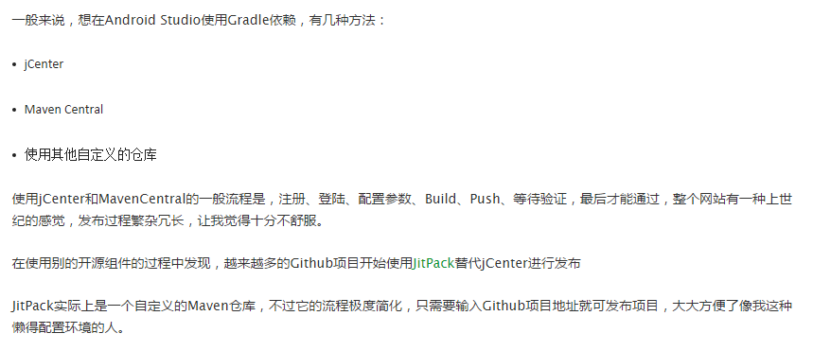

   这段话大家 就明白了，其实要使gradle依赖管理步骤一样

怎么做：

    1.我建议第一步就是首页在github上先新建一个仓库

        （怎么创建。。这就不讲了吧。。。）

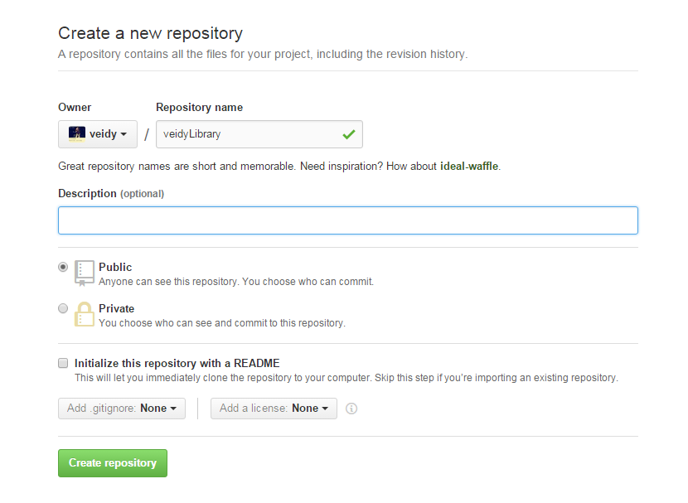

     2.第二步那就是clone到本地喽。。。

     （这也不用讲了吧。。。。是真没截图，所以 没图了。。。就是那一行命令嘛。。。git clone https://github.com/veidy/veidyLibrary.git）

    3.第三步 在本地创建一个新的项目，目录在这个仓库里。准确的说是创建一个项目(pickerviews)，然后在项目里面创建一个android library(pickerview)

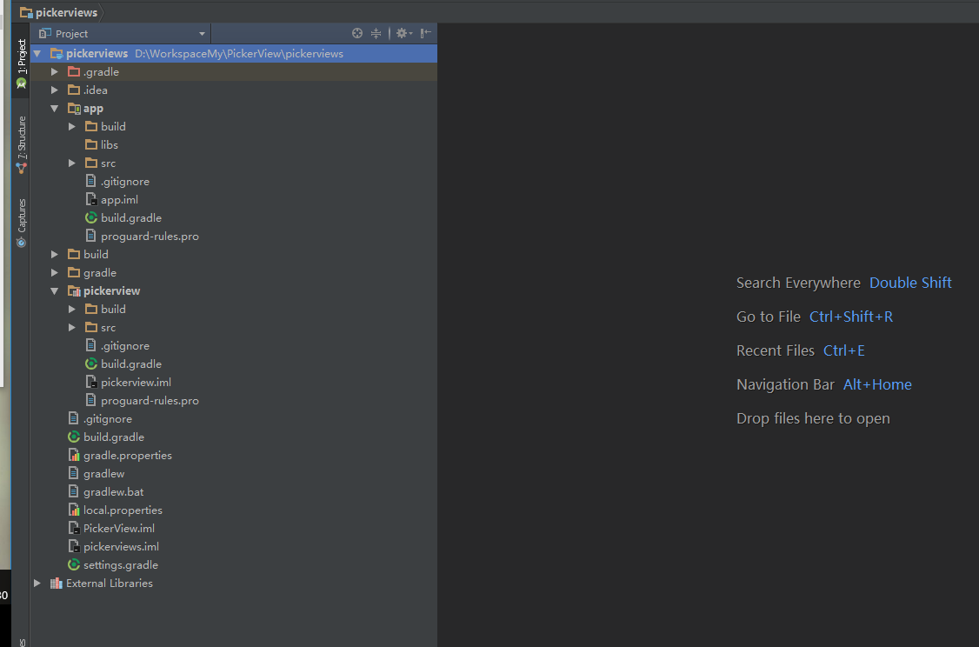

  接下来是重点：

4、实现类库的要暴露的方法，然后在build.gradle中修改配置参数

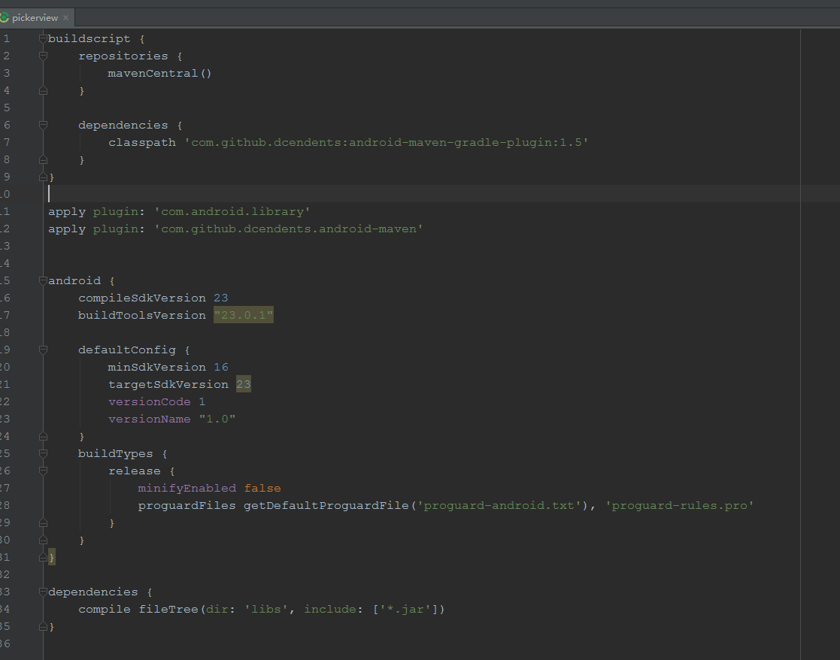

最后将项目上传到github上

5、登录到GitHub上，点击release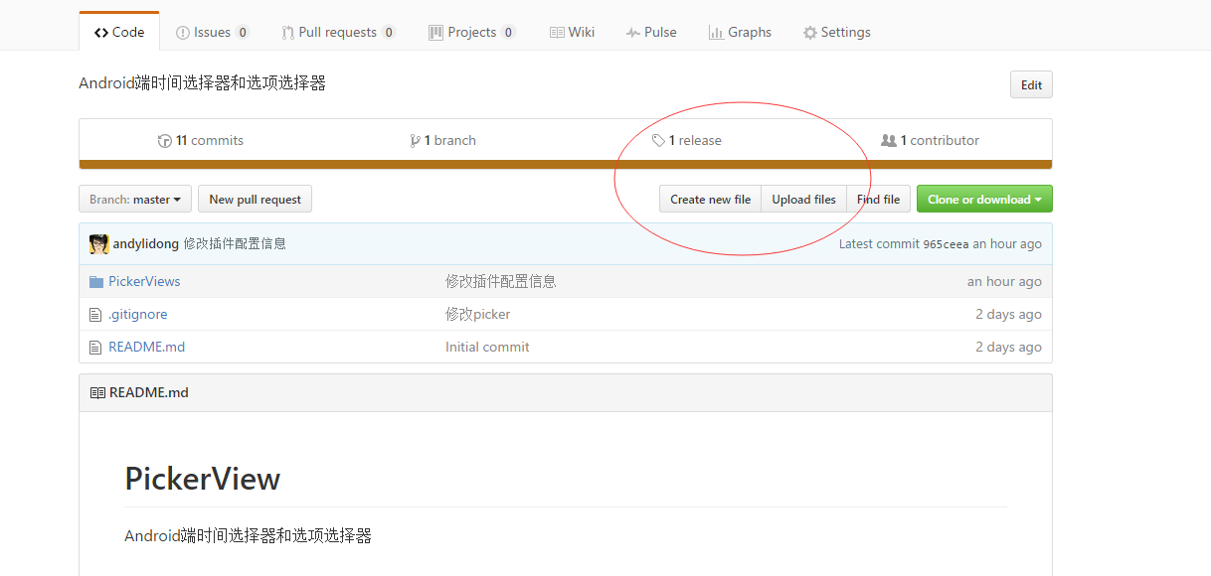

6、进入release中，点击创建按钮

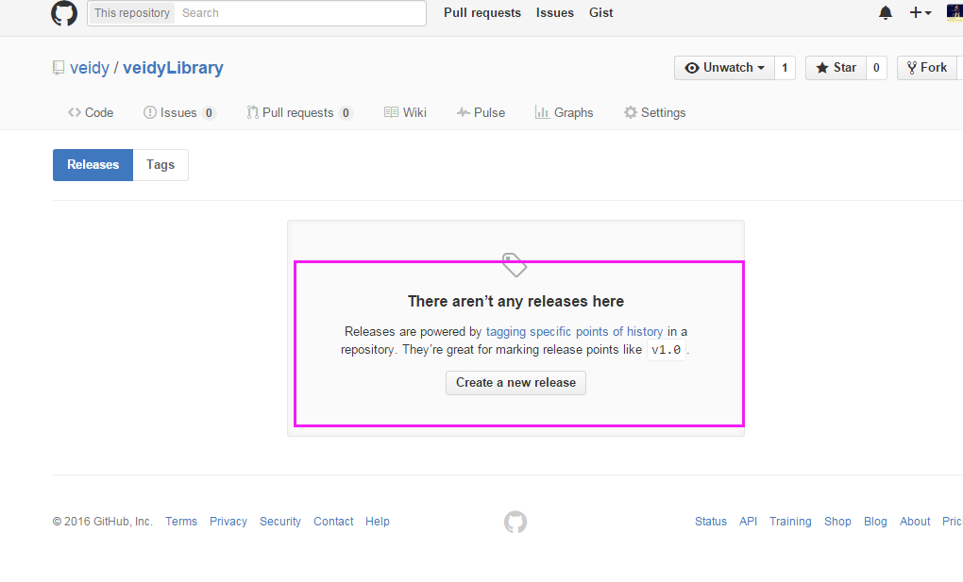

没有过那就是新建。。，像我这新建个0.1，这随便自己来了

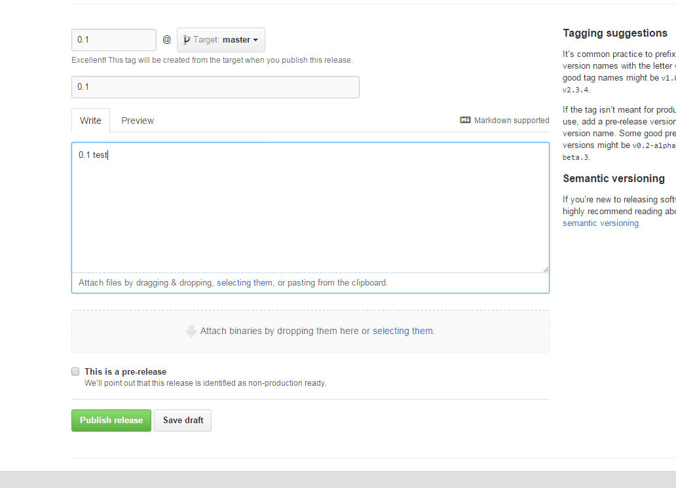

最后，访问<https://jitpack.io/>网页，用自己的GitHub账号登录

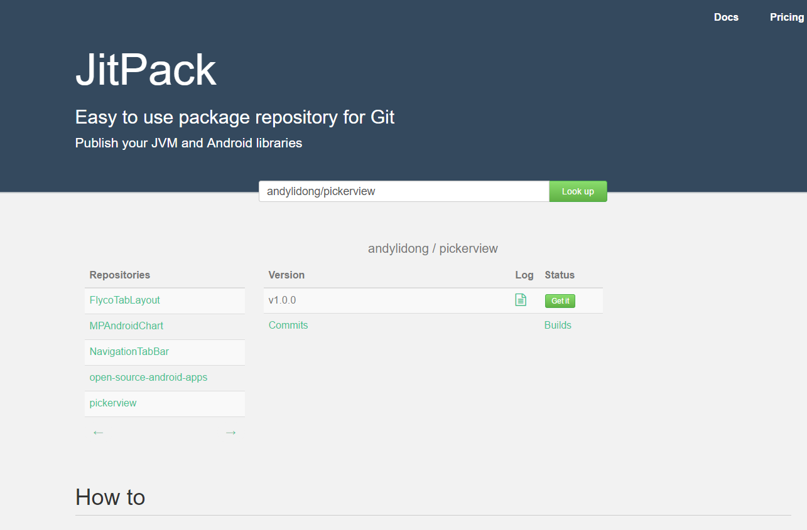

选择自己的repositories，选择自己的要发布的项目，点击got it 即可

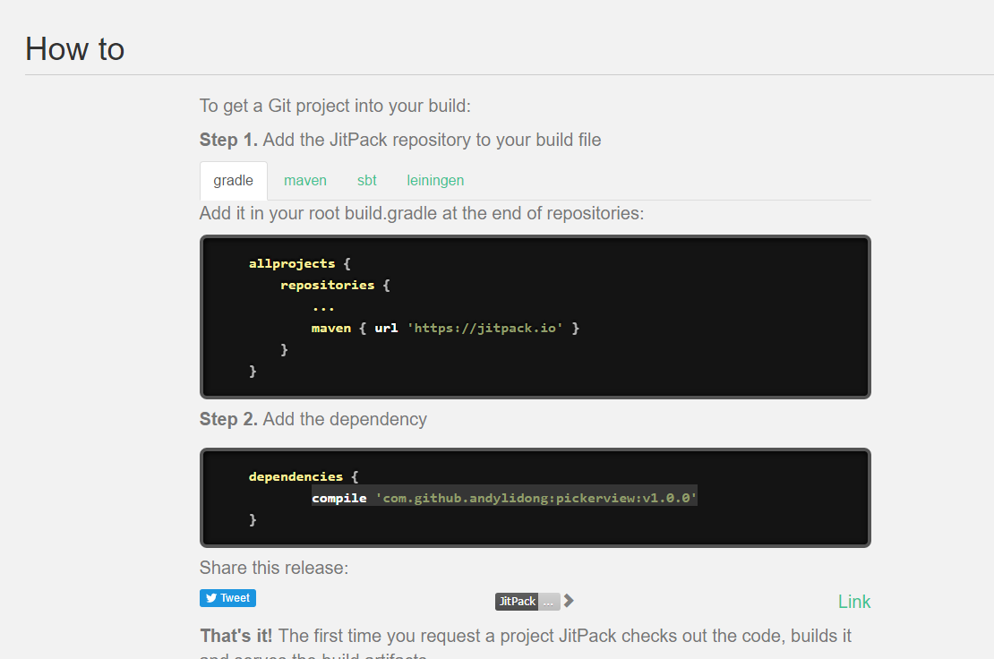

在自己的项目中使用,在root的gradle中添加

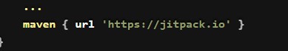

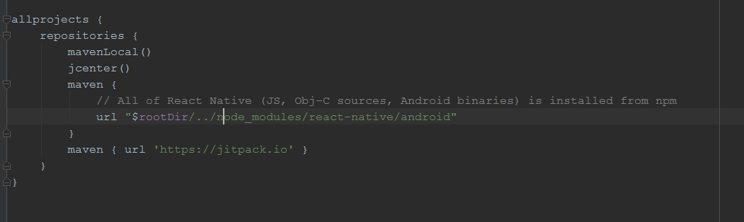

APP中的gradle中添加

**dependencies {**

**compile 'com.github.andylidong:pickerview:v1.0.0'**

**}**

点击同步，则刷新项目

